REGULAMIN KONKURSU
„Największa Kapusta“
XIII Święto Łęga – Łęskie Kapuśniaki

Organizatorzy: Gmina Czersk, Sołectwo Łąg, Gminne Centrum Kultury w Czersku, Koło Gospodyń Wiejskich "Łężanki".
Termin: 5 sierpnia 2023 r.
Zgłoszenia: tel.: 727-797-190

Cele konkursu:
- rozwijanie kratywności i wyobraźni,
- integracja lokalnego społeczeństwa.

Przedmiot konkursu: wybranie największej kapusty z korzeniem spośród dostarczonych przez uczestników.

Uczestnicy:
- konkurs przeznaczony jest dla mieszkańców Gminy Czersk,
- każdy z uczestników może przynieść jedną kapustę posiadającą korzeń,
- w konkursie mogą brać udział grupy, z zastrzeżeniem otrzymania jednej nagrody w przypadku wygranej,
- konkurs przeznaczony jest dla dorosłych które wcześniej zgłosiły swój udzał pod podany przez Organizatora numer telefonu, do 3 sierpnia 2023 r.
- kapustę z dołączoną kartką z imieniem i nazwiskiem oraz numerem kontaktowym, należy przynieść do namiotu Organiazatora w sobotę 5 sierpnia 2023 r. w godzinach 16.00- 16:30,
- uczestnik zgłaszając kapustę do konkursu deklaruje, że pochodzi ona z jego własnej hodowli i nie została zakupiona lub tez nabyta w inny sposób,
- biorąc udział w konkursie uczestnicy wyrażają zgodę na publikację zdjęć w mediach oraz interencie.

Komisja konkursowa:
- wyznaczona przez Organizatorów Komisja Konkursowa wyłoni największą kapustę,
- Komisja może zaniechać rozstrzygnięcia konkursu w przypadku małej ilości zgłoszeń,
- wyniki konkursu będą ogłoszone ok godz. 18.00 podczas XIII Święta Łęga- Łęskich Kapuśniaków, opublikowane będą też w mediach społecznościowych organizatora oraz na stronie internetowej www.gck.czersk.pl,
- decyzja komisji konkursowej jest ostateczna.

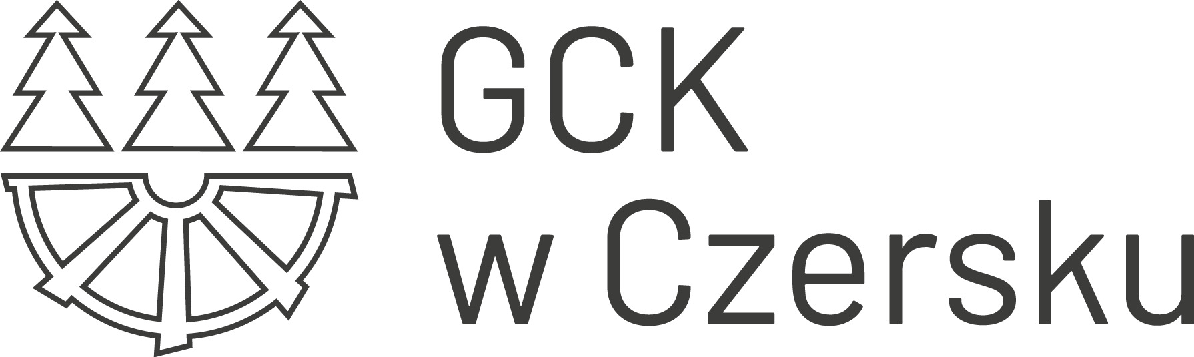
Nagrody i wyróżnienia: przewidziano nagrody rzeczowe dla wygranych oraz upominki dla pozostałych uczestników.

